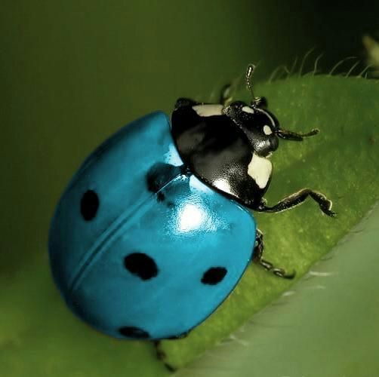
Mari Antena
Experiencia:
Me llamo Mari Antena
Soy buena para eliminar plagas de las plantas.
Me nutro de hemípteros como áfidos o concoideos.
Me han contratado para eliminar bichos.
Cosas sobre mí:
Tengo cuatro patas.
Tengo muchos hermanos pero son distintos a mí a mí
Ubicación: Maridad, Tengo dos antenas.
Mariquitalandia, CDP: 1314.
Formación:
Correo electrónico: Soy de Maridad, Mariquitalandia.
Mariantengmail.com Voy al colegio Mariqui, donde tengo una a nota media de un once en psicología. Número de teléfono: Tengo varias plagas de honor de la ciudad.
554 223 134 Referencias:
Sitio web: No me importa donde trabajar pero Antena.net prefiero que sea en un clima templado.
Trabajo estable que gane 1000€/mes a aprox.

